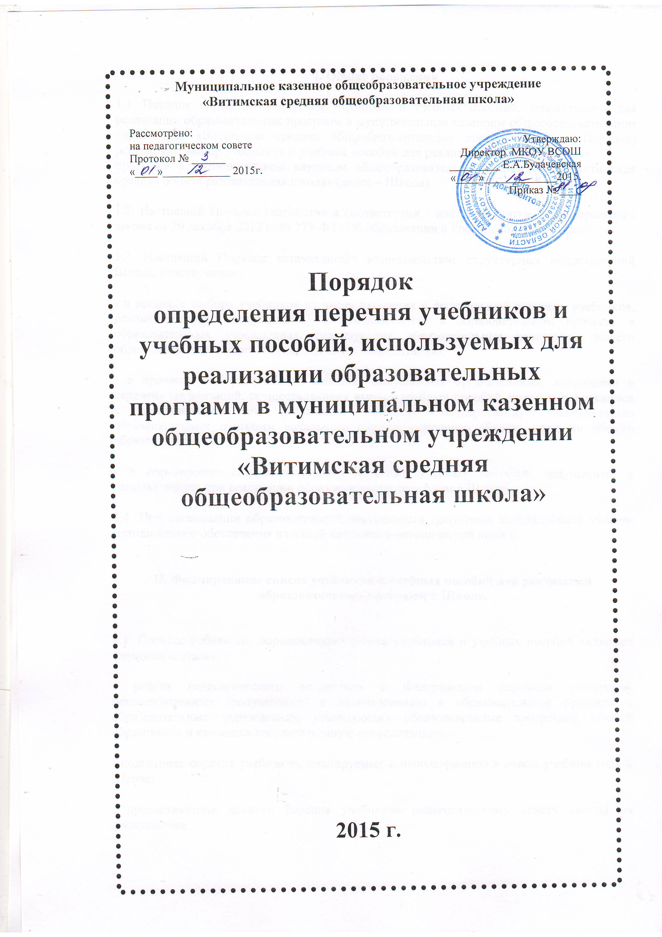

I. Общие положения

1.1. Порядок определения перечня учебников и учебных пособий, используемых для реализации образовательных программ в муниципальном казенном общеобразовательном учреждении «Витимская средняя общеобразовательная школа» (далее – Порядок) регулируют выбор учебников и учебных пособий для реализации образовательных
программ в муниципальном казенном общеобразовательном учреждении «Витимская средняя общеобразовательная школа» (далее – Школа).

1.2. Настоящий Порядок разработан в соответствии с частью 4 статьи 18 Федерального закона от 29 декабря 2012 г. № 273-ФЗ «Об образовании в Российской Федерации».

1.3. Настоящий Порядок устанавливает взаимодействие структурных подразделений Школы участвующих:

- в процессе выбора учебников из числа входящих в федеральный перечень учебников, рекомендованных (допущенных) к использованию в образовательном процессе в образовательных учреждениях, реализующих образовательные программы общего образования и имеющих государственную аккредитацию;

- в процессе выбора учебных пособий, выпущенных организациями, входящими в перечень организаций, осуществляющих выпуск учебных пособий, которые допускаются к использованию при реализации имеющих государственную аккредитацию образовательных программ начального общего, основного общего, среднего общего образования;

- в определении списка учебников, а также учебных пособий, допущенных к использованию при реализации образовательных программ в Школе.

1.4. При организации образовательной деятельности допустимо использование учебно-методического обеспечения из одной предметно-методической линии.

II. Формирование списка учебников и учебных пособий для реализации
образовательных программ в Школе.

2.1. Процесс работы по формированию списка учебников и учебных пособий включает следующие этапы:

- работа педагогического коллектива с Федеральным перечнем учебников, рекомендованных (допущенных) к использованию в образовательном процессе в образовательных учреждениях, реализующих образовательные программы общего образования и имеющих государственную аккредитацию;

- подготовка перечня учебников, планируемых к использованию в новом учебном году в Школе;

- предоставление данного перечня учебников педагогическому совету школы на согласование.

III. Границы компетенции участников образовательных отношений в
реализации данного Порядка.

3.1. Педагогические работники:

3.1.1. Осуществляют выбор учебников, учебных пособий, материалов и иных средств обучения и воспитания в соответствии с образовательной программой Школы.

3.2. Педагогический совет:

3.2.1. Рассматривает выбор учебников, планируемых к использованию в новом учебном году в Школе в соответствии с установленными требованиями.

3.3.Директор Школы
3.3.1. Утверждает перечень учебников и учебных пособий на учебный год.

IV. Ответственность

4.1. Директор школы несет ответственность за:

- соответствие используемых в образовательной деятельности учебников и учебных пособий Федеральному перечню учебников, рекомендованных (допущенных) к использованию в образовательном процессе в образовательных учреждениях, реализующих образовательные программы общего образования и имеющих государственную аккредитацию.

4.2. Заместитель директора по учебно-воспитательной работе несет ответственность за:

- определение списка учебников в соответствии с Федеральным перечнем учебников, рекомендованных (допущенных) к использованию в образовательном процессе в образовательных учреждениях, реализующих образовательные программы общего образования и имеющих государственную аккредитацию;

- осуществление контроля использования педагогическими работниками в ходе образовательной деятельности учебных пособий и материалов, учебников в соответствии со списком учебников и учебных пособий, определенным Школой, с образовательной программой, утвержденной приказом директора Школы.
- качество проведения процедуры согласования перечня учебников и учебных пособий на соответствие учебно-методическому обеспечению из одной предметно-методической линии; требованиям федерального государственного образовательного стандарта; федеральному перечню учебников; образовательным программам, реализуемым в Школе;

- определение минимального перечня дидактических материалов для учащихся (рабочие тетради, контурные карты и т.д.), приобретаемых родителями (законными представителями), в соответствии собразовательными программами, реализуемыми в Школе;

- достоверность информации для формирования списка учебников и учебных пособий для учащихся на предстоящий учебный год.

4.3. Библиотекарь несет ответственность за:

- наличие в библиотеке учебников в соответствии с Федеральным перечнем учебников, рекомендованных (допущенных) к использованию в образовательном процессе в образовательных учреждениях, реализующих образовательные программы общего образования и имеющих государственную аккредитацию;

- достоверность информации об имеющихся в фонде библиотеки Школы учебниках и учебных пособиях;

- достоверность оформления заявки на учебники и учебные пособия в соответствии с реализуемыми Школой образовательными программами и имеющимся фондом библиотеки.

4.4 Классные руководители:

4.4.1. Доводят до сведения родителей следующую информацию:

- о комплекте учебников, по которому будет осуществляться обучение учащихся класса;

- о наличии данных учебников в библиотечном фонде Школы;

- о сохранности учебников учащимися класса.

4.5. Родители:

4.5.1. Принимают решение об участии в формировании учебного фонда на собраниях классов или общешкольном родительском собрании.

4.5.2. Несут материальную ответственность за учебники и учебные пособия, полученные из фонда библиотеки Школы.

5. Списки учебников и учебных пособий по учебному предмету, курсу, дисциплине (модулю) за пределами федеральных государственных образовательных стандартов или для получения платной образовательной услуги (далее – учебники и учебные пособия) доводятся до сведения учащихся преподавателями данных учебных предметов, курсов, дисциплин(модулей) и преподавателями, оказывающими платные образовательные услуги.

V. Заключительные положения.

5.1. Настоящее Положение
вступает в силу со дня его утверждения. Данное Положение действует до принятия нормативно-правовых актов Российской Федерации, устанавливающих иной порядок обеспечения учебниками и учебными пособиями обучающихся в образовательных учреждениях;
после внесения изменений в настоящее Положение или принятие его в новой редакции предыдущая редакция Положения утрачивает силу.

5.2. Внесение изменений и дополнений в данный документ допускается только после согласования с родительской общественностью и обязательно оформляется соответствующим приложением.
5.3. С целью ознакомления родителей (законных представителей) обучающихся с настоящим Положением школа размещает его на информационном стенде в школе и (или) на официальном сайте школы в информационно-телекоммуникационной сети «Интернет» .

